1. 火星是离地球最近的行星之一，因成火红色而得名。火星的自转方向与地球相同，自转周期与地球接近，公转周期约为地球的两倍。回答下列问题：
2. 在太阳系八大行星中，与火星相邻的两大行星，除了地球外，另一颗是　 　；
3. 火星上也有昼夜交替现象，在火星上一昼夜时长约为地球上的　 　小时。
4. 如图所示是2022年6月5日我国发射的神舟十四号载人飞船与空间站交会对接的模型，随后三位宇航员进入空间站—-天和核心舱。宇航员会研究植物种子在太空中萌发、生长、开花、结籽的全过程，从而了解和掌握未来太空农业发展的可能性。请回答下列问题：

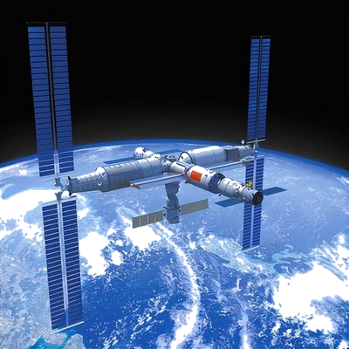

1. 在对接时以空间站为参照物，“神舟十四号”是　 　(填“运动”或“静止”）的。
2. 宇航员将在空间培养箱种植水稻，来研究高等植物在太空微重力等极端环境影响下所表现出来的与地球上某些性状的差异，科学上把这种性状的差异称为　 　。
3. 由于地球的公转，使定点在赤道上空的通讯卫星与太阳及地面卫星接收站大致位于一条直线上，此时太阳发出的电磁波干扰卫星发射的电磁波，这种现象叫卫星日凌。地球上每年会出现两次卫星日凌现象，时间分别在　 　(填节气)前后。
4. 如图表示太阳、地球和月球三者的相对位置，其中数字表示月球绕地球运动时的不同位置。

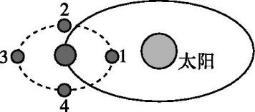

1. 月球在图中1位置时的月相是新月。中秋节月球出现在图中　 　位置。(填相应数字)
2. 月球在1位置时，地球上有的区域在白天可能会发生看不到太阳的现象，这是由于光　 　，月球挡住了太阳光。
3. 月球表面有许多环形山，它主要由小天体撞击形成，这是因为月球表面没有　 　。
4. 读图回答问题。

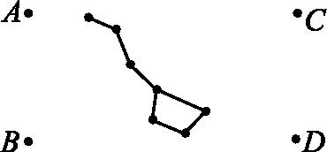

1. 图中的图形代表　 　星座。
2. 图中字母标注的恒星中，为北极星的是　 　。
3. 如果每天都有一个晴朗的夜晚，那么在我国可以观测到北极星的时间是　 　(填“全年”“半年”或“几个月”)。
4. 在秋季的晚上八九点钟，观测到的北斗星斗柄朝　 　(方向)。
5. 火星与地球最为相似且距离较近，2021年5月15日，天问一号携带的“祝融号”火星车(如图)成功着陆火星，迈出了我国星际探测征程的重要一步。

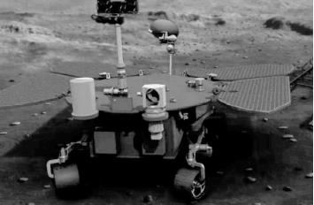

1. 火星是太阳系中的一颗　 　(填“行星”或“恒星”)。火星若适合人类移居应具备三个条件：一定厚度和适宜呼吸的大气、　 　，还要有生命必需的　 　。
2. 据考证，火星可能有大量的固态水存在，这说明了 。

A．人类很快就能移居火星

B．火星有存在生命的可能

C．火星的质量和体积适中，有利于水的形成

D．火星大气中一定有氧气存在